Scarica la ricevuta dell’iscrizione e la tessera associativa
Abbiamo adottato una procedura “fai da te” per ridurre i costi di gestione del Movimento.
In ogni caso fa fede nei confronti della Compagnia assicurativa la ricevuta e la data del versamento al Movimento, come risulta:
a) dalla ricevuta in tuo possesso
b) dalla contabile delle Poste in nostro possesso.
Eventuali falsi sarebbero totalmente privi di senso, inutili e facilmente smascherabili.
Scarica il modello e inserisci il tuo nome e cognome, il n° di tessera e la data del giorno successivo a quella del versamento. Se il n° di tessera non ti è ancora pervenuto richiedilo a segreteria@movimentodbn.com
Stampa la ricevuta e ritagliati la tessera

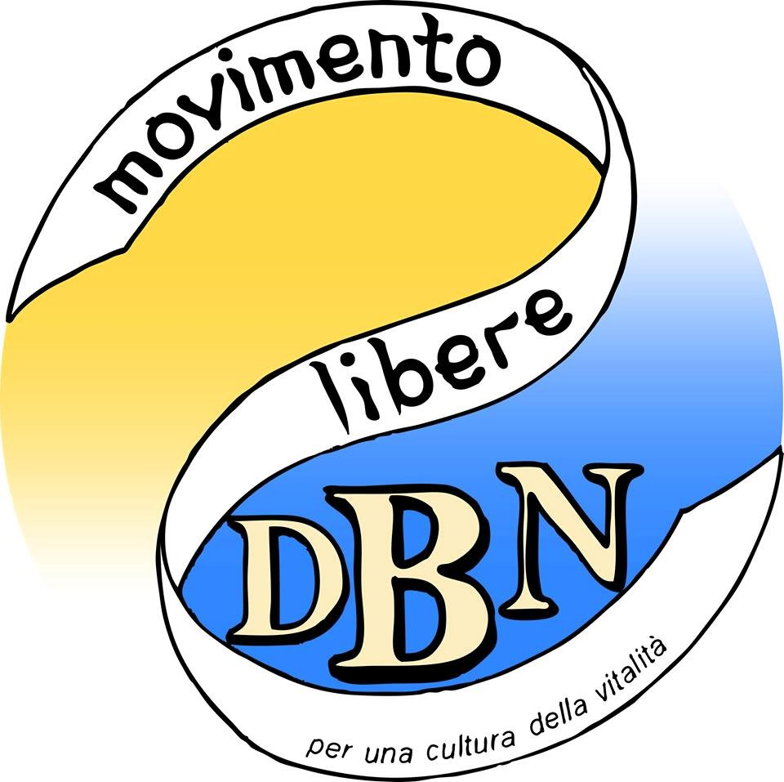

Movimento Libere Discipline Bio Naturali

Conferma d’accettazione di iscrizione con ricevuta
e tessera associativa

Cognome …………….….. Nome …………………..
C.F. XXXXXX00X00X000X

Eventuale ente di appartenenza (scuola, associazione culturale, associazione professionale, cooperativa ecc)

……………………………………………………………..

Socio Ordinario (comprensiva di coperture assicurative 70 €) n° ???  

L ‘iscrizione al Movimento Libere Discipline Bio Naturali garantisce la coperture assicurative per un anno solare dal giorno di iscrizione (esempio: versamento in data 10 marzo 2014, copertura fino alle 24 del 9 marzo 2015)

Coperture assicurative – Polizze Unipol - garantite ai Soci Ordinari:
Polizze Unipol: polizza Responsabilità Civile Terzi e Professionale n°1/35910/65/107001571; polizza Tutela Legale n° 1/35910/71/107001630; polizza Infortuni n° 1/35910/77/107001741.
Sono tutte visibili e scaricabili dal sito: www.movimentodbn.com/polizze

Data: 00 mese 2015 Firma:

Movimento Libere Discipline Bio Naturali 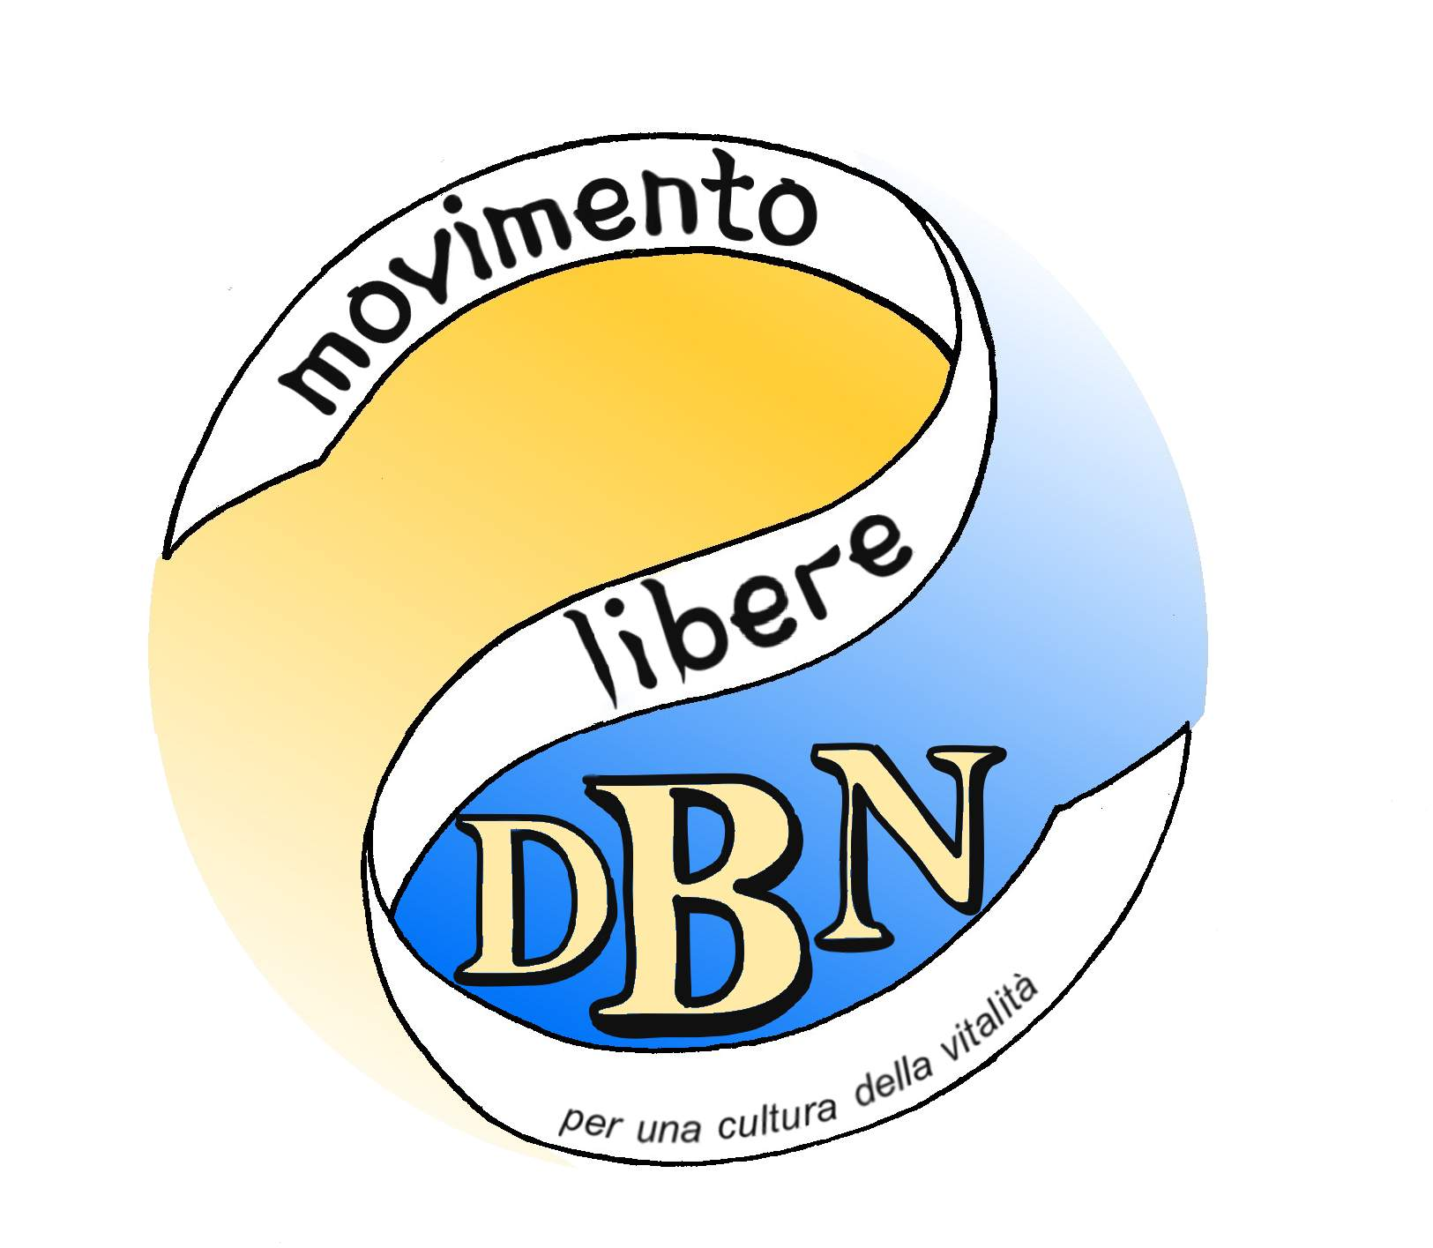 Xxxxxx Xxxxxx
C.F. XXXXXX00X00X000X

Socio Ordinario n° ???
00 mese 2015

